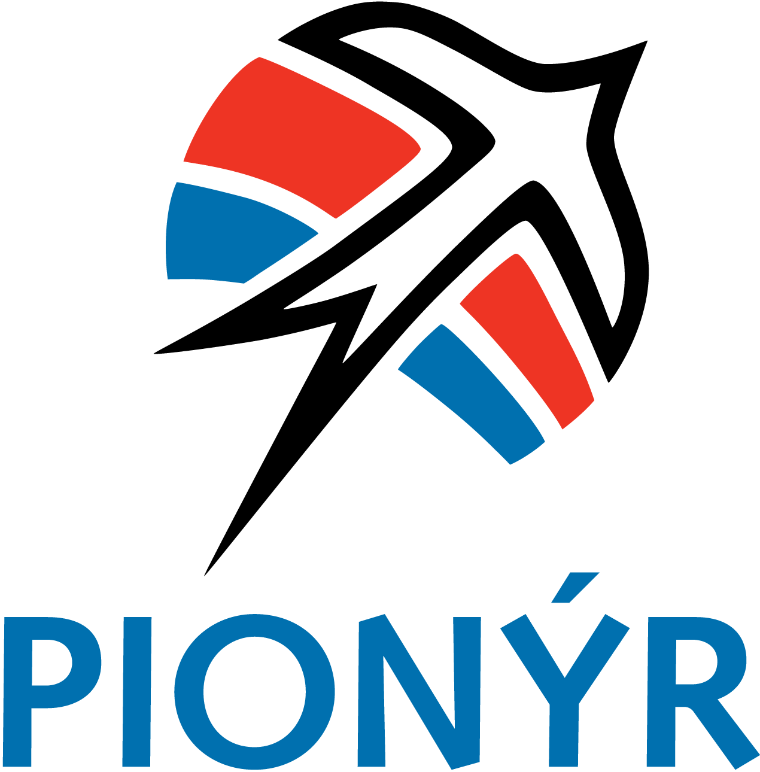
PŘIHLÁŠKA NA PŘÍMĚSTSKÝ LETNÍ TÁBOR
Podivná loupež v Zoo
19. – 23. 7. 2021, Jedovnice
Jméno a příjmení :___________________________________________________________________
Rodné číslo: __________________________________________datum narození:_________________
Adresa bydliště:_____________________________________________________________________
E-mail: _________________________________________mobil: ______________________________
Pojišťovna____________________________+ kopie zdravotní kartičky (po akci vrátíme).
Po ukončení programu: dítě odchází samo je vyzvednuto zákonným zástupcem
Zdravotní omezení (alergie,diety, léky...) ____________________________________________________________________________________________________________________________________________________________________
Dítě je: plavec slabý plavec neplavec
Podpis zákonných zástupců: _______________________________
Jméno a příjmení zákonného zástupce: __________________________________________________
Telefon na osobu během konání příměstského tábora:_____________________________________
----------------------------------------------------------------------------------------------------------------------------- Cena tábora 1.400,- Kč prosím uhraďte do 30. června na účet
Bankovní spojení – Česká spořitelna: 1361965339/0800
Konstantní symbol: 308
Variabilní symbol: uveďte datum narození dítěte
do poznámek pro příjemce uveďte jméno dítěte.
PRVNÍ DEN PŘI PŘEDÁNÍ DÍTĚTE NA PŘÍMĚSTSKÝ TÁBOR VYPLNÍTE BEZINFEKČNOST. PROSÍME TEDY, PRVNÍ DEN PŘIJDĚTE S DÍTĚTEM.

Po odeslání přihlášky Vám budou nejpozději týden před zahájením příměstského tábora poslány doplňující informace.

Vyplněné přihlášky i okopírované nebo naskenované kartičky pojištěnce posílejte na adresu: pionyr.jedovnice@seznam.cz

